配置详情：

- 软件
1. Eclipse Java EE IDE for Web Developers.
Version: Kepler Service Release 2
Build id: 20140224-0627

2. mysql-5.6.27
Tomcat 7.0
JDK1.6

3. 版本管理工具
TortoiseGit_1.8.15.0_x64_XiaZaiBa
Git-2.6.2-64-bit

二．GitHub账号
https://github.com/
注册一个，然后发消息给我，我把你加入 开发Team中

项目地址:
https://github.com/pgtogether/webcollection

三．安装Git并获取代码
安装这两个软件
TortoiseGit_1.8.15.0_x64_XiaZaiBa
Git-2.6.2-64-bit
安装过程不累述，直接下一步安装。
安装好后，选择workspace目录，新建项目文件夹webcollection
右击
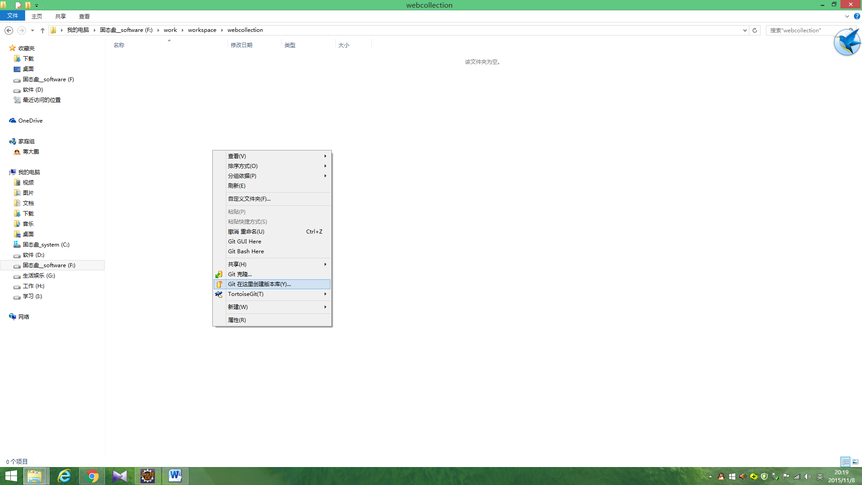
直接点击确定
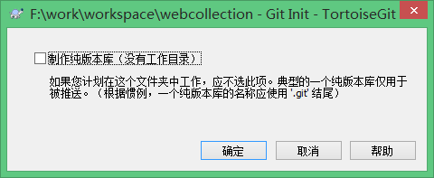
会出现隐藏的git文件夹，用于版本控制


右击配置项目地址，
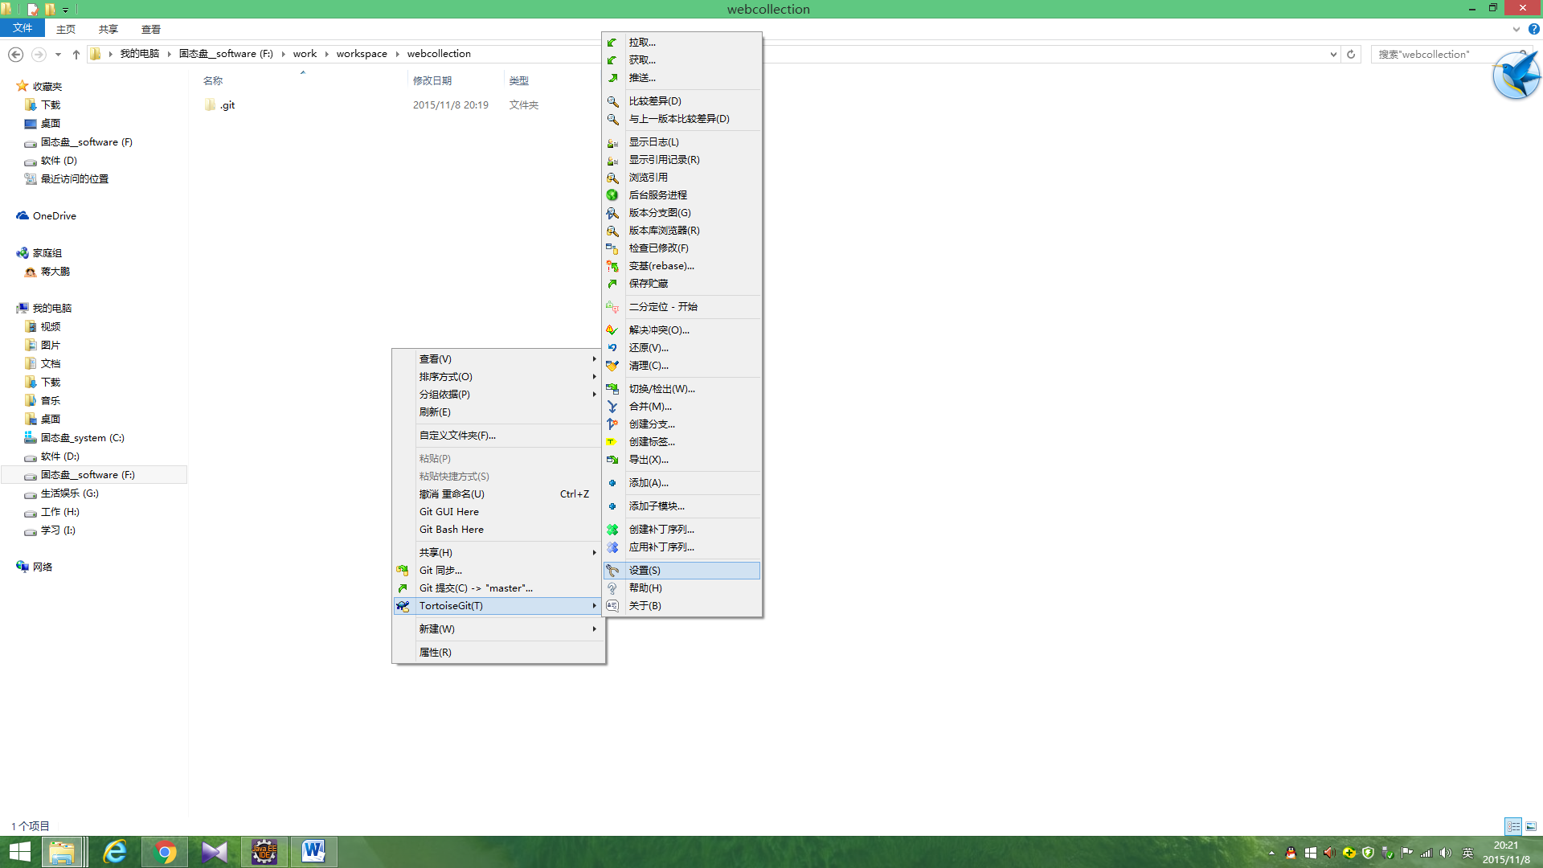选中Git
在用户信息中填入Github账号以及邮箱
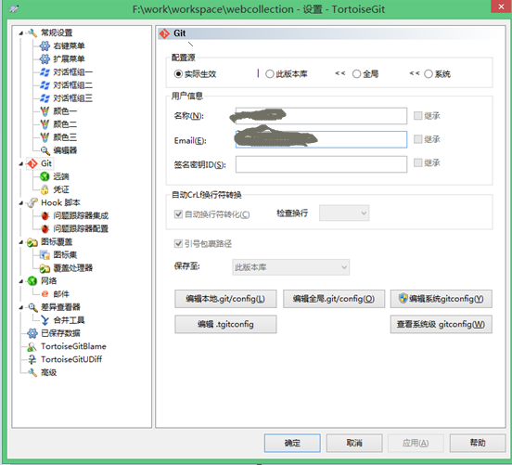

然后点击远端（remote）
在URL中输入：
https://github.com/pgtogether/webcollection.git
点击确定，设置成功。

获取代码：
右击
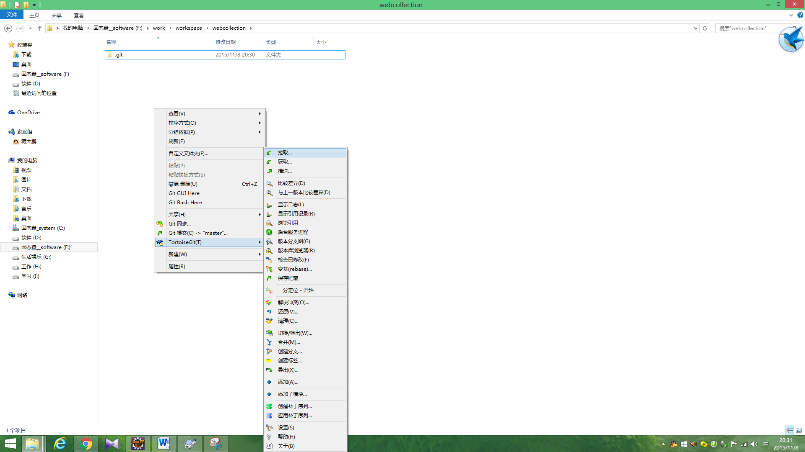
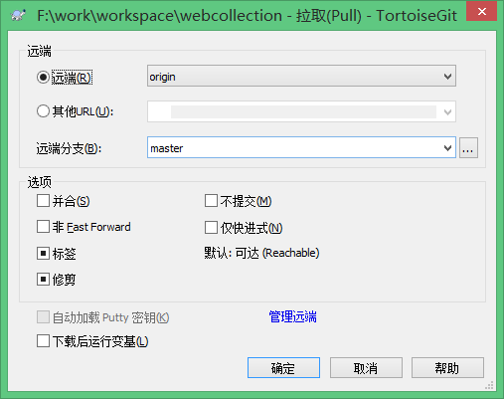
获取成功
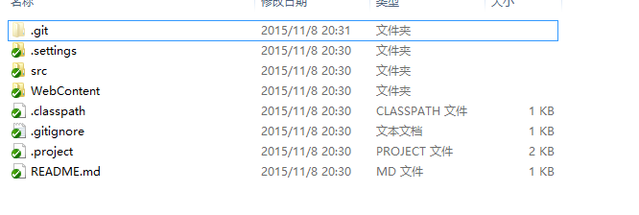

导入Eclipse，启动Tomcat
输入：http://localhost:8080/webcollection/hello

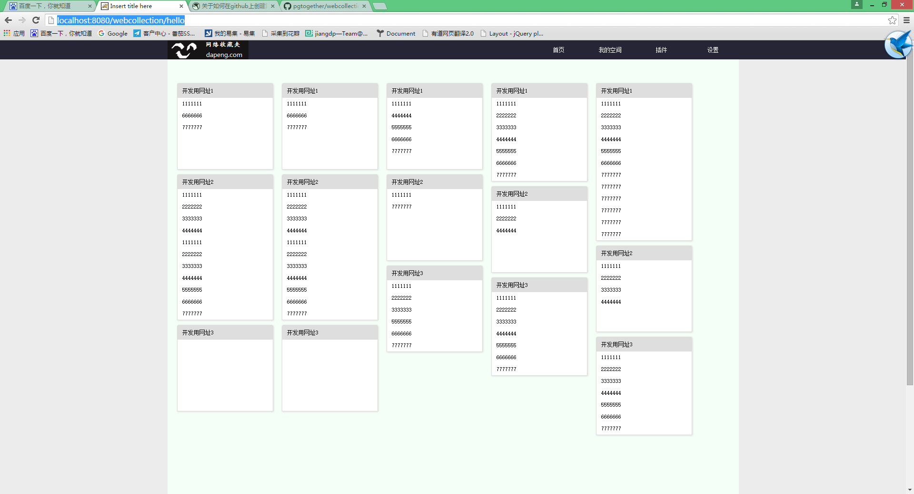
运行成功

备注：
- 默认TortoiseGit是英文版，需要网上下载一个语言包，直接安装，然后选择中文
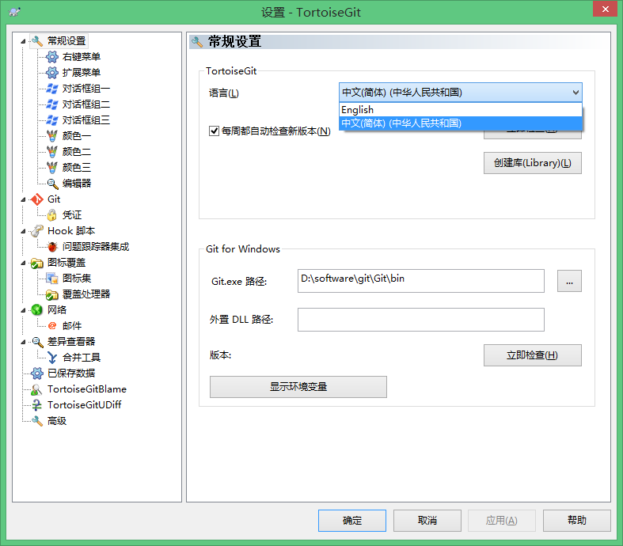

- TortoiseGit不显示版本控制图标的处理办法
请参考百度经验：
http://jingyan.baidu.com/article/359911f552827957fe0306f8.html

代码风格
- 导入codetemplate.xml
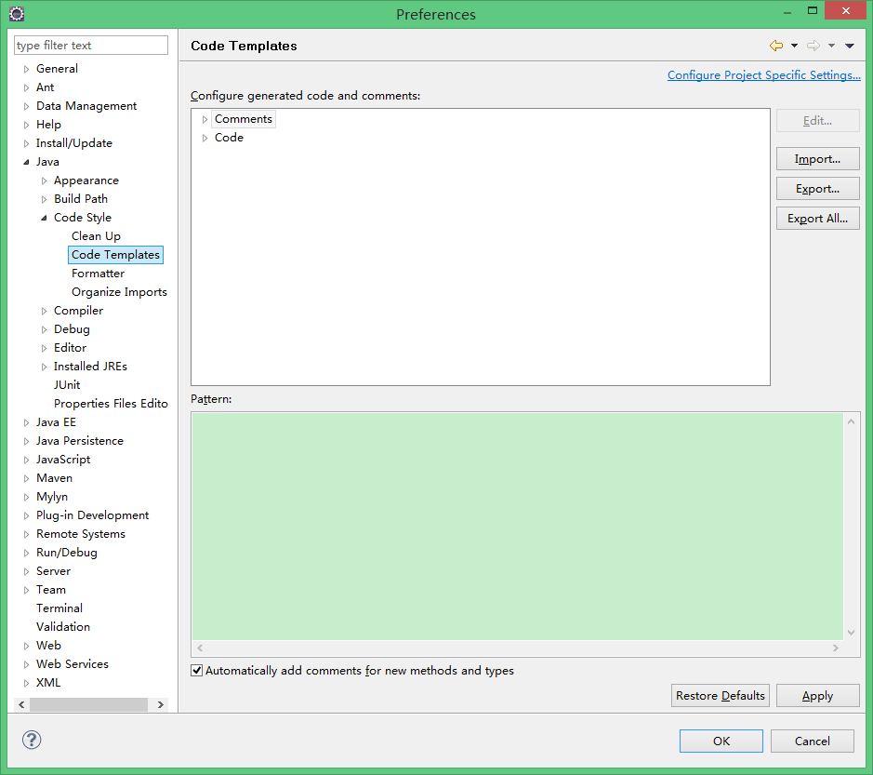

- 导入codeformat.xml
